Міністерство освіти і науки України

Національний технічний університет України «Київський політехнічний

інститут імені Ігоря Сікорського»

Факультет інформатики та обчислювальної техніки

Кафедра інформатики та програмної інженерії

Звіт

до лабораторної роботи № 1 з дисципліни

«Основи Front-end технологій»

Виконав студент ІП-12 Єльчанінов Артем Юрійович

Перевірив(ла) Констянтин Жереб А.

Київ 2023

**Завдання:**

1. В текстовому редакторі VSCode cтворити WEB-сторінку мовою HTML-5. Обов'язково використовувати теги <TITLE> І <META>. У **TITLE вказати своє прізвище, ініціали та номер групи.** В META - кодування сторінки, keywords, description

2. Створити 3 абзаци з інформацією про автора сторінки:

1-й - прізвище, ім'я, по батькові (використовувати **тег H2**);

2-й - інформацію про дату і місце народження;

3-й - інформацію про освіту (школа, університет).

3. Інформацію про ваше хобі -у вигляді **ненумерованого списку** (не менше 3-пунктів).

4. Три ваших улюблених книги або фільми у вигляді **нумерованого списку**.

5. **Абзац** з описом самого вподобаного міста, де ви бували.

6. Додати **фото** цього міста.

7. Додати **гіперпосилання** на це фото з адресою сайту цього міста.

8. **Робота з Git.**

9. Використання **валідаторів HTML.**

**Виконання:**

Для написання сайту використовувалися стандартні засоби мови HTML. Ці засоби використовуються для всіх класичних веб-сторінок, що існують в інтернеті.

**Код сайту:** [Front-end/Lab1/index.html at main · LesterGaben/Front-end (github.com)](https://github.com/LesterGaben/Front-end/blob/main/Lab1/index.html) **Посилання на сайт:** [Єльчанінов Артем Юрійович ІП-12 (lestergaben.github.io)](https://lestergaben.github.io/Front-end/Lab1/index.html)

Результат використання валідатора HTML([The W3C Markup Validation Service](https://validator.w3.org/)):

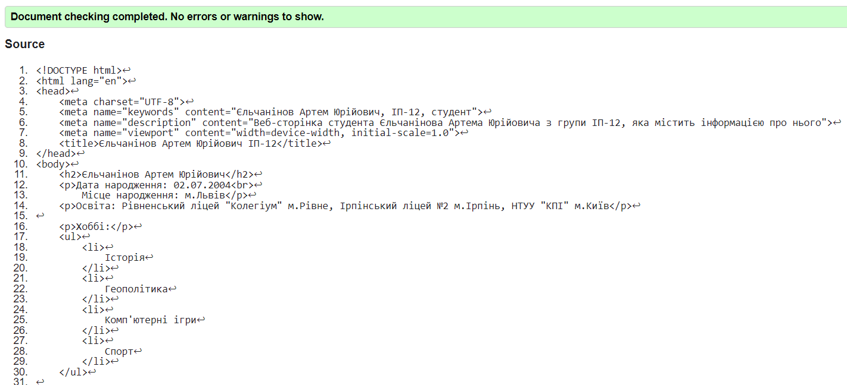

**Висновок:**

Під час виконання даної лабораторної роботи, було набуто практичних навичок використання стандартних засобів HTML для побудови простої веб-сторінки. Також веб-сторінка успішно пройшла тест на валідаторі HTML.